Fonction Principale :
La fonction principale d’un calibre à coulisse est d’identifier la valeur de la dimension mesurée sur la pièce contrôlée.

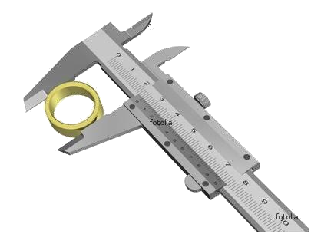
Description :
Becs Pour Mesures
Des Alésages.
Bec Fixe.
Vis De Blocage.
Coulisseau.
Bec Mobile.
Vernier.
Règle Graduée.

Le calibre à coulisse se présente sous la forme d’une règle graduée en millimètres et portant un bec fixe. Sur cette règle glisse un coulisseau muni d’un vernier également gradué et d’un bec mobile. Le coulisseau possède sur sa partie supérieure une vis de blocage qui permet l’immobilisation de celui-ci sur la règle, et ainsi faciliter la lecture de la dimension mesurée.

Précision :
Le vernier d’une longueur de 49 mm est divisé en 50 graduations.
Chaque graduation a donc pour valeur 49 : 50 = 0.98 mm. Chaque écart d’une graduation entre la règle et le coulisseau vaut 1 mm – 0.98 mm = 0.02 mm.
Le pied à coulisse nous permet donc d’atteindre une précision de 0.02 mm.

Possibilités d’utilisations :
Avec le calibre à coulisse trois sortes de mesures peuvent être prises :

  - Mesures Extérieures.
  - Mesures Intérieures.
  - Mesure de Profondeurs.

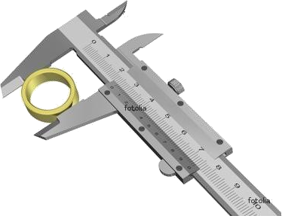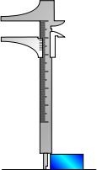

Mesure Extérieure.
Mesure Profondeur.

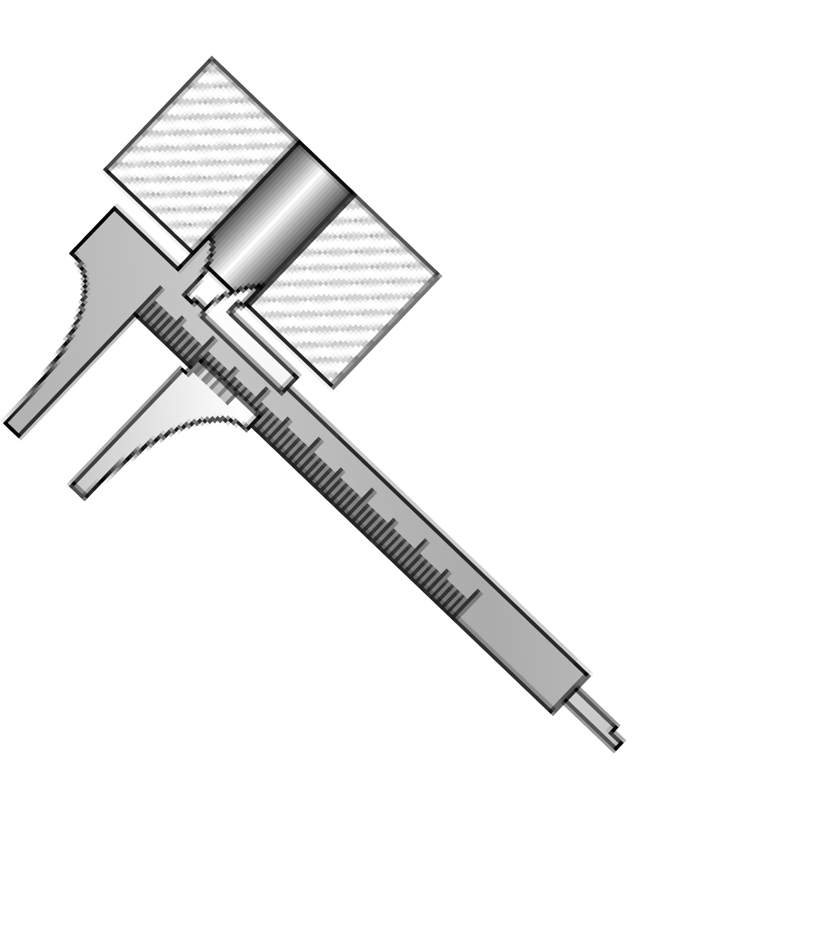

Mesure Intérieure.

Lecture :
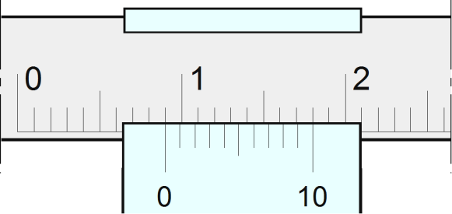
Cas n°1 :
Le zéro du vernier est en face d’une graduation de la règle. La valeur lue correspond dans notre cas à 9 mm.

Cas n°2 :

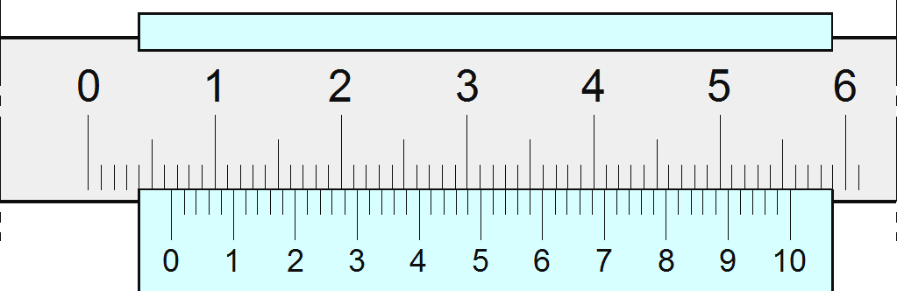
Tout comme dans le cas précédent le zéro du vernier n’est pas en face d’une graduation de la règle. Il faut donc lire sur la règle le nombre entier de mm avant le zéro du vernier, ici 6 mm.
Ensuite repérer la graduation du vernier qui correspond le mieux à une graduation de la règle, ici 0.52 mm. Donc la dimension relevée dans notre cas est égale à 6 mm + 0.52 mm = 6.52 mm. La précision du calibre à coulisse utilisé dans notre cas sera donc de 0.02 mm.

Exercice de lecture :

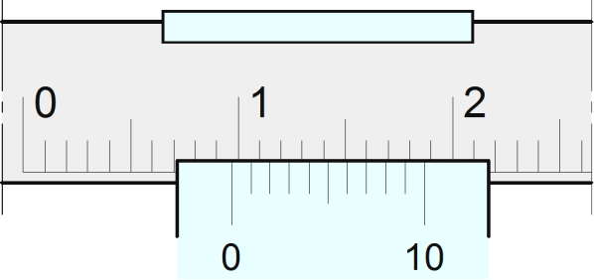

Réponse : mm.

Réponse : mm.

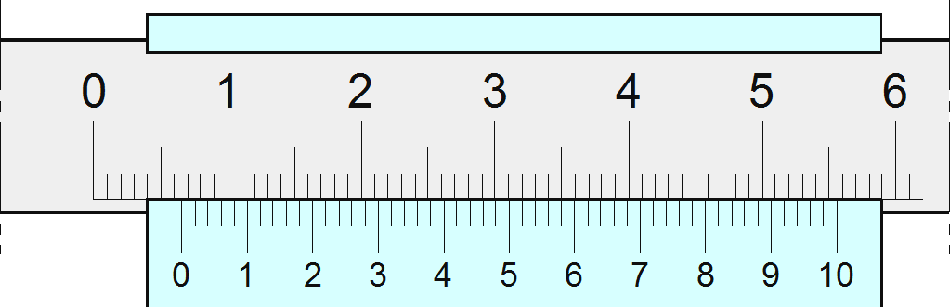
Réponse : mm.

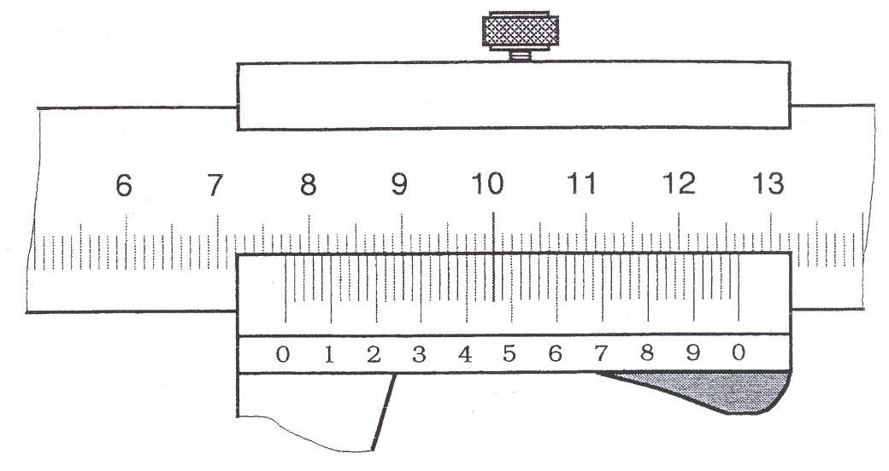

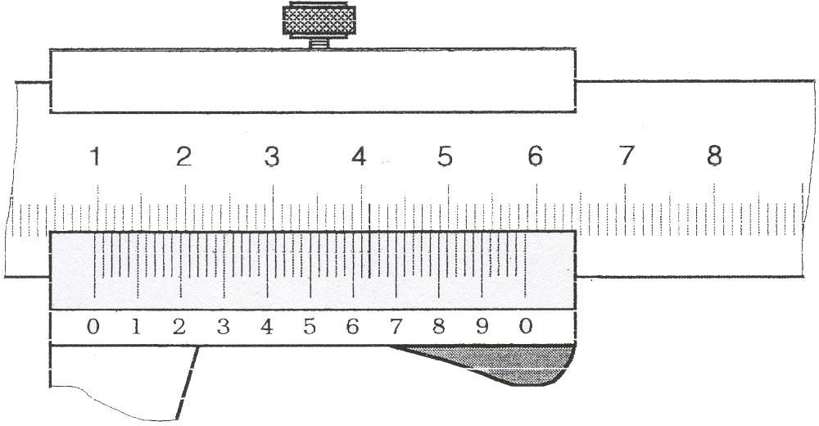
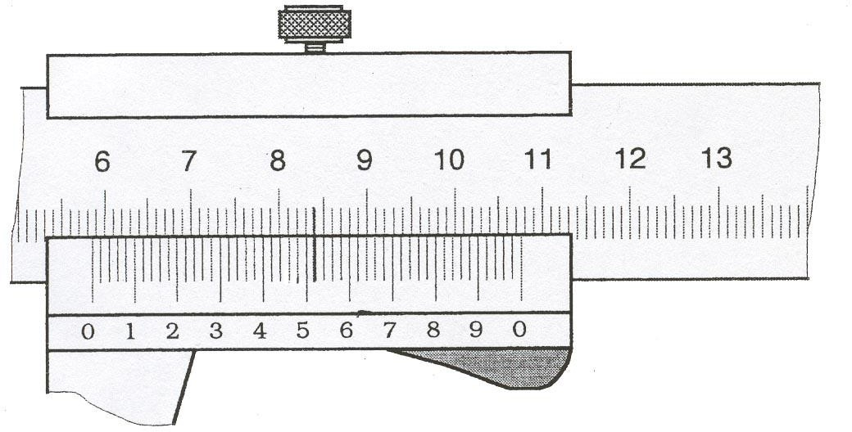
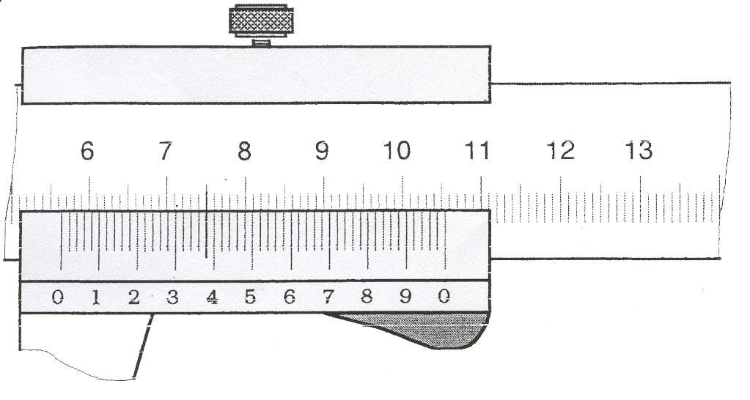
Page 5
Réponse :
mm.
Réponse :
mm.

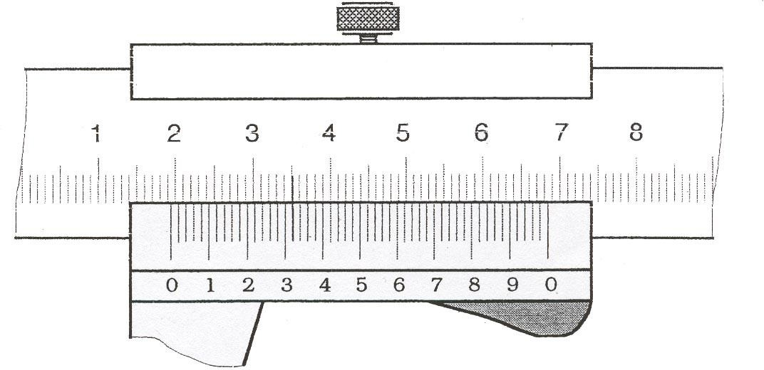
Réponse : mm.
Réponse : mm.

φ brut
φ F
φ G
φ A
φ H
φ I
Lg. I
Lg. G
Lg. H
Lg. A
Lg. F
Lg. J
Pièce Numéro : .......

Z+

Exercice d'application sur la lecture du calibre à coulisse:
A l'aide d'un calibre à coulisse vous devez mesurer les différentes côtes des Diamètres et longueurs suivant le dessin ci-dessus avec une précision de 0.02mm.

Côtes à mesurer | Ø=Diamètres | Ø Corrections | Lg=Longueurs | Lg Corrections
Brut
A
F
G
H
I
J

